Некоторые результаты диагностирования редукторов мотор-колес автосамосвалов БелАЗ

Благодаря технологическим преимуществам по сравнению с железнодорожным транспортом, автомобильный транспорт в нашей стране сегодня выполняет до 70% всего объема перевозок. Технический прогресс приводит к увеличению грузоподъемности многих видов автомобильного транспорта, в частности и автосамосвалов с дизель-электрическими приводами.
На открытых горных работах в России эксплуатируются, в основном, автосамосвалы производства ПО «БелАЗ», которые имеют достаточно широкий спектр модификаций и типоразмерным рядом конкурируют с ведущими мировыми фирмами Komatsu и Caterpillar [1].
ПО «БелАЗ» постоянно проводит работы по усовершенствованию парка машин, повышая их надежность, которая закладывается при проектировании, обеспечивается в процессе производства и поддерживается в процессе эксплуатации.
На базе традиционной схемы электротрансмиссии автосамосвалов БелАЗ особо большой грузоподъемности завод осуществляет усовершенствование тягово-динамических свойств, благодаря которым:
- Улучшается управляемость автосамосвалов.
- Уменьшается износ шин.
- Повышается ресурс тяговых электродвигателей (ТЭД). ТЭД трансмиссии работают в сочетании с редукторами мотор-колес (РМК).
В настоящее время, несмотря на улучшения в конструкции и работе основных элементов привода - ТЭД, РМК не претерпели существенных изменений, и их техническое обслуживание не предусматривает комплекса диагностических работ без частичной разборки РМК [2, 3].
Одним из видов работ, связанных с определением люфтов, является регулировка подшипников ступицы РМК. Данный вид работ выполняется при ТО-2 и связан со снятием колес, вывешиванием автомобиля, разборкой первого ряда редуктора, т.е. выполняются работы достаточно трудоемкие и продолжительные по времени, что сказывается на простое автосамосвала при техническом обслуживании.
Снижению удельных трудовых и временных затрат при выполнении технического обслуживания будет способствовать диагностирование зубчатых цилиндрических передач РМК автосамосвалов БелАЗ методом люфтометрии. Для сокращения времени простоя при обслуживании и внедрения люфтометрии РМК при эксплуатации необходимы обоснованные методы измерений, с достоверными диагностическими параметрами суммарных угловых люфтов и шлицевых соединений РМК.

Экспериментальные исследования редуктора электромотор-колеса
В процессе эксплуатации бортовые редукторы мотор-колес автосамосвалов БелАЗ особо большой грузоподъемности подвержены необратимым процессам изнашивания зубьев шестерен и шлицев, что ведет к изменению их геометрических размеров.
Так как условия эксплуатации и техническое обслуживание не предусматривают мероприятий по контролю общего состояния механической части бортового редуктора, то были выполнены экспериментальные исследования по определению технического состояния двухрядного планетарного редуктора электромотор-колеса, которые позволили определить диагностические параметры люфтометрии.
В настоящее время не установлены нормы угловых люфтов, при достижении которых эксплуатация автомобиля становится нецелесообразной из-за аварийного износа сопряженных деталей бортового редуктора. Для установления этих норм был проведен эксперимент, где под контролем находилось 40 бортовых редукторов 110-тонных автосамосвалов БелАЗ-7519, эксплуатирующихся в Киселевском угольном разрезе Кузбасса.
Используя конструкцию люфтомера собственного изготовления [4], был проведен массовый замер суммарных угловых зазоров (люфтов). На основании вероятностно-статистического метода были построены вариационные ряды и определены числовые характеристики распределения (таблица 1), а также построены кривые распределения (рисунок 1) суммарных угловых зазоров.
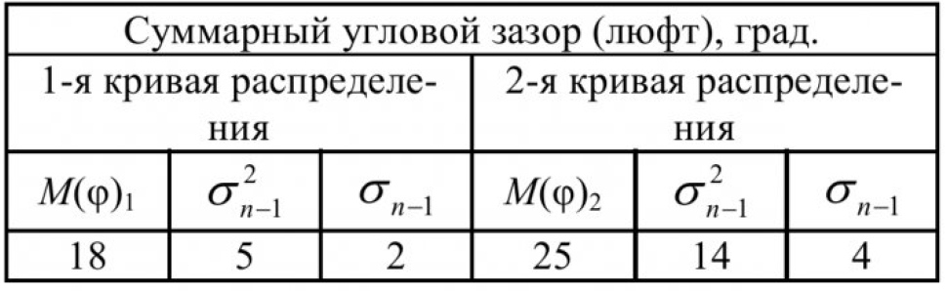
Таблица 1 – Параметры распределения суммарного углового зазора РМК
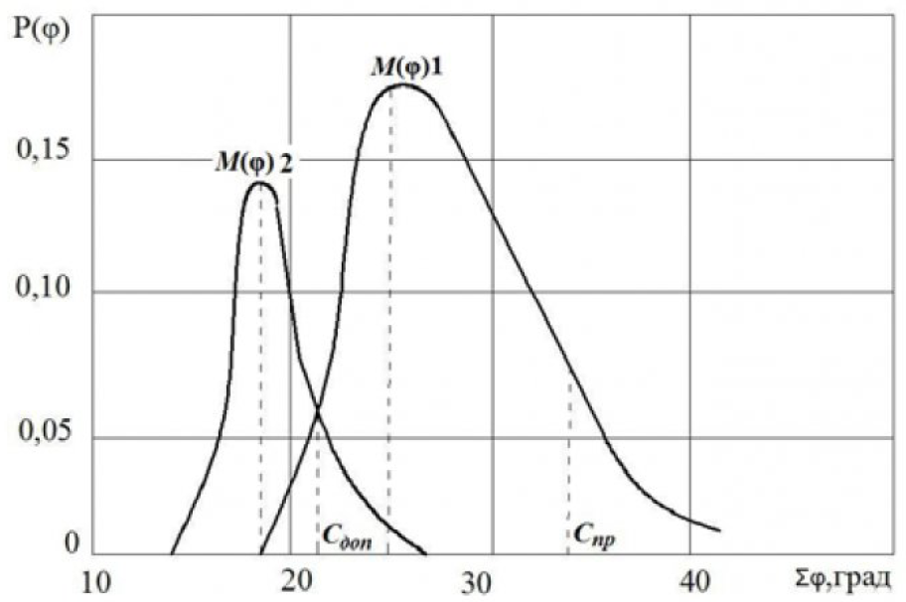
Рисунок 1 – Кривые распределения суммарного углового люфта РМК
где
- 1 кривая - новые РМК и после КР;
- 2 кривая - подконтрольная группа РМК с неисправностями деталей РМК.
При этом, числовые характеристики включают следующие значения параметра:
- Модальное значение (мода) - М(ϕ),
- Математическое ожидание - МО(ϕ),
- Дисперсия – σ²_{n-1},
- Среднеквадратичное отклонение - σ_{n-1},
- Допустимое значение - С_{доп},
- Предельное значение - C_{пр}.
Два модальных значения (рис.1) характеризуют два состояния РМК:
- К первой моде (18) можно отнести группу автомобилей с новыми бортовыми редукторами, а также с РМК после капитального ремонта. Так, автомобили БелАЗ-7519, перед первым выходом на линию имели суммарный люфт 18°, что соответствует модальному значению 1-ой кривой распределения и нормам завода изготовителя.
- Второе состояние характерно для автомобилей, РМК которых прошли период приработки. Эта группа включает также редукторы с изношенными поверхностями или пластической деформацией зубьев шестерен. Такие детали носят допустимые повреждения поверхностей, при которых возможна их дальнейшая эксплуатация. Однако в эту группу входят и редукторы, которые имеют невосстанавливаемые повреждения. Характерными неисправностями являются отколы зубьев, усталостное выкрашивание поверхностей шестерен, срез шлицевых соединений. В этих случаях работающее масло в РМК приобретает темно-бурый цвет, с металлическими частицами крупных размеров, вязкость масла достигает значений v = 34 сСт и более.
По результатам выполненных исследований были получены два значения параметра суммарной люфтометрии, которые позволяют судить о работоспособности РМК:
- Допустимое значение параметра: С_{доп} = 22, град.;
- Предельное значение параметра: С_{пр} = 33, град.
Первый параметр С_{доп} определяет суммарный люфт новых бортовых редукторов или редукторов после капитального ремонта. Это значение примерно соответствует нормам завода изготовителя и на графике (рисунок 1) С_{доп}, находится в точке пересечения кривых распределения.
Интервал С_{доп} ... С_{пр} характеризует работоспособное состояние РМК. Такие редукторы следует держать под контролем и при каждом техническом обслуживании производить замер углового люфта. Превышение полученного диагностического параметра С_{пр} ведет к отказам, что, как правило, наблюдалось в эксплуатации.
Осмотр группы подконтрольных РМК позволил распределить состояние зубчатых передач следующим образом:
- Слабое поверхностное выкрашивание - 5%;
- Интенсивное поверхностное выкрашивание солнечной шестерни и сателлитов первого ряда - 19,5%;
- Облом зубьев шестерен или сателлитов - 9,8%.
Изнашивание поверхности зубьев шестерен ведет к изменению угла перекрытия ϕ_{зац}, т.е. угол поворота шестерни, при котором зуб находится в зацеплении. Как правило, происходит снижение коэффициента торцевого перекрытия, нагрузка локализируется на меньшей длине зуба и усилие передается практически одной парой зубьев.
Суммарный угловой люфт, как диагностический параметр, формируется не только от изменения угла перекрытия зацепления. Зазоры в шлицевых соединениях также влияют на работоспособность РМК. Естественно, угловые зазоры в шлицевом соединении «торсионный вал - солнечная шестерня первого ряда» можно проверить при условии жесткого закрепления вала со стороны тягового электродвигателя стояночным ручным тормозом. При проворачивании торсионного вала люфтомером производятся измерения зазоров в шлицевых соединениях.
Расторможенный вал позволяет определить люфт первого ряда планетарной передачи редуктора. Такой люфт характеризует состояние шлицевого соединения «водило первого ряда - солнечная шестерня второго ряда». Этот люфт определяется при неполном проворачивании расторможенного вала до вхождения в зацепление шестерни второго ряда (при этом прослушивается характерный «удар»).
По результатам измерений были определены числовые характеристики (таблица 2) и построены кривые распределения угловых зазоров шлицевых соединений (рисунок 2).
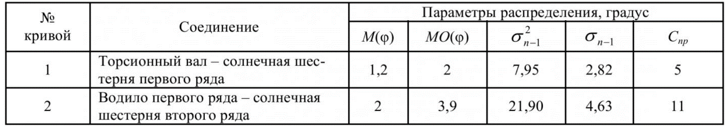
Таблица 2 – Параметры распределения угловых зазоров шлицевых соединений
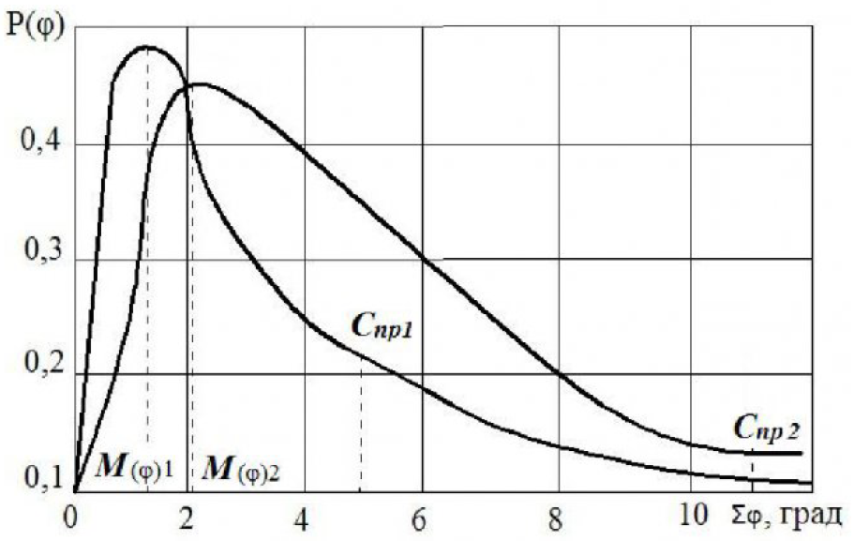
Рисунок 2 – Кривые распределения углового зазора шлицевых соединений
где
- 1 кривая - «торсионный вал - солнечная шестерня первого ряда»;
- 2 кривая - «водило первого ряда - солнечная шестерня второго ряда».
Проведенные исследования позволили получить следующие результаты:
- 10% - бортовых редукторов имеют угловые зазоры шлицевого соединения «торсионный вал - солнечная шестерня первого ряда» в зоне близкой к предельному износу;
- 12,2% - этого же соединения, находятся за пределами значений допустимого параметра;
- 5% - соединений, «водило первого ряда - солнечная шестерня второго ряда», имеют предельный износ; - 10% РМК, по этому же соединению, находятся за допустимой зоной износа.

Определение погрешностей и обоснование точности измерений
Для достоверности диагностирования РМК методом люфтометрии было проведено обоснование точности измерений. Люфт шлицевых соединений, как диагностический параметр, формируется за счет износа шлицевого соединения торсионного вала (тв) и износа шлицевого соединения солнечной шестерни второго ряда (ш2).
Установлено, что предельные значения углового люфта распределяются соответственно:
- ϕ_{mв} = 66 % - торсионный вал.
- ϕ_{ш2} = 34 % - солнечная шестерня второго ряда.
Для определения меры точности измерения структурного параметра, воспользуемся положением теории нормализации контроля [5], удовлетворяющей требованиям ГОСТ 8.051-81.
Приведенная погрешность примет вид:
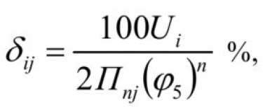
где
- U_{i} - предельное отклонение значения i-го структурного параметра;
- П_{nj} - предельное значение j-го диагностического (измеряемого) параметра;
- (ϕ₅)^{n} - коэффициент трансформации;
- n - порядок трансформации.
В нашем случае, элементы РМК, обеспечивающие безопасность движения, относятся к II категории точности с n=3 и ϕ≈ 1,6, что соответствует стандартному ряду R5.
Полученные погрешности δ_{ш2}=4,25% и δ_{mв}= 8,25% не превышают предельных погрешностей измерений 12,5%, что характерно для параметров автомобиля.
Точность диагностического параметра зависит также и от коэффициента влияния S_{ij} который для нашего случая имеет числовые значения S_{ш2}=0,56 и S_{mв}=0,44.
Точность регистрации диагностического параметра определяется по формуле:
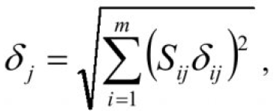
где
- m - число структурных параметров, влияющих на j - диагностический параметр.
Для оценки достоверности диагностирования вычисляются коэффициенты h_{i} которые учитывают функциональный вес i-го структурного параметра в общей совокупности N диагностических параметров:
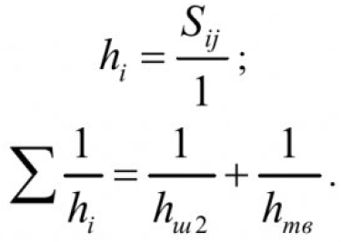
Для учета h_{min}=h_{mв}, вводим функцию фактического состояния в зависимости от структурного параметра В_{i}=ƒ(h_{i}):
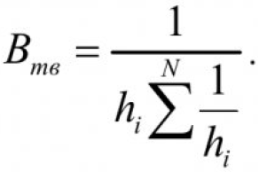
Задавшись достоверностью оценки технического состояния РМК не ниже D_{ij}=0,95, получается достоверность диагностирования:
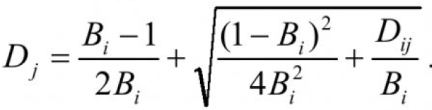
Числовые характеристики точности диагностирования шлицевых соединений РМК методом люфтометрии представлены в таблице 3.
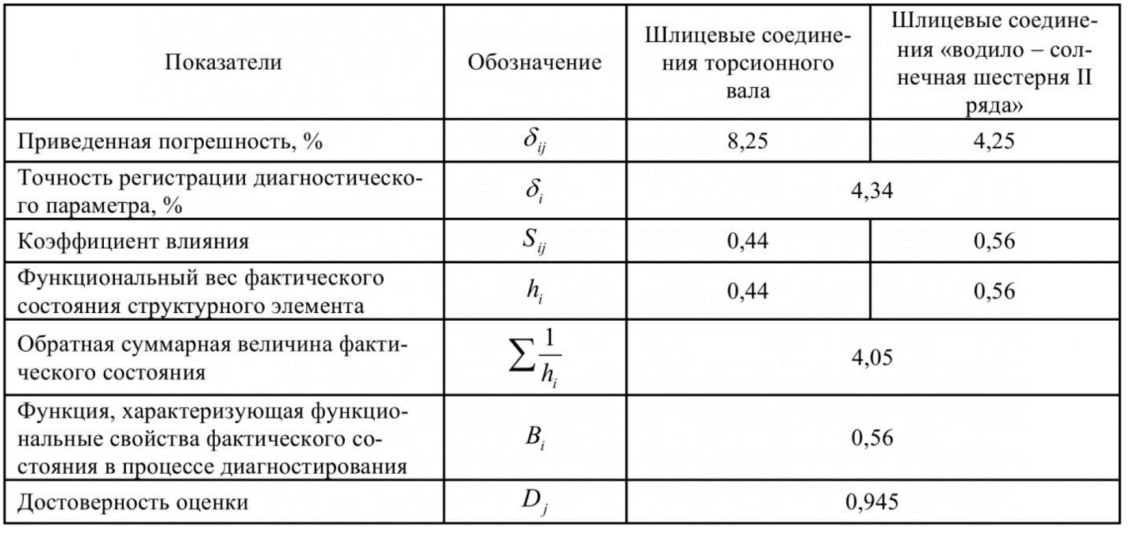
Таблица 3 – Характеристики точности диагностирования соединений РМК
Изложенные результаты удовлетворяют требованиям точности измерения, а рассчитанная достоверность диагностирования шлицевых соединений РМК методом люфтометрии соответствует заданной 0,95. Следовательно, результаты, полученные при выполнении данных экспериментальных исследований, позволяют предложить диагностировать РМК автосамосвалов БелАЗ-7519 и их модификаций по суммарным угловым люфтам с помощью метода люфтометрии.
Известно [1], что за последние десять лет ПО «БелАЗ» модернизировало практически все выпускаемые классы автосамосвалов. Близкими по грузоподъемности автосамосвалу БелАЗ-7519, серийно выпускаются автосамосвалы грузоподъемностью 120-136 т марок БелАЗ-7512, -7513, - 7514 и их модификации.
Конструктивные и компоновочные схемы у этих автомобилей одинаковы. Поэтому в работе предложен общий подход к способу диагностирования РМК автосамосвалов БелАЗ особо большой грузоподъемности по суммарным угловым люфтам.
Естественно, что диагностические значения суммарных угловых зазоров в соединениях будут отличаться от предложенных в статье, однако их расчет не представляет особых сложностей, также как и создание довольно простой конструкции прибора-люфтомера.

Список литературы
- Карьерный автотранспорт стран СНГ в XXI веке / П.Л. Мариев [и др.]. - СПб.: Наука, 2006. - 387 с.
- Техническое обслуживание и ремонт автосамосвалов БелАЗ / И.М. Циперфин, А.Н. Казарез. - М.: Высш. школа, 1982. - 304 с.
- Автомобили-самосвалы БелАЗ-549, БелАЗ-549В, БелАЗ-7519, БелАЗ-75191 и автопоезда-углевозы БелАЗ-7420-9590 и БелАЗ-74201-9590. Инструкция по эксплуатации. - М.: Белорус, автом. завод, 1984. - 400 с.
- Оценка работоспособности редукторов мотор-колес автомобилей БелАЗ методом люфтометрии / Ю.А. Власов, Н.Т. Тищенко, В.А. Аметов // Информ. листок, № 42-94. - Томск: ЦНТИ, 1994. - 4 с.
- Сергеев, А.Г. Точность и достоверность диагностики автомобилей. - М.: Транспорт, 1980. - 188 с.
Источник: Некоторые результаты диагностирования редукторов мотор-колес автосамосвалов БелАЗ / Ю.А. Власов, Н.Т. Тищенко, С.А. Земляной // Вестник КузГТУ. - 2011. - №2. - C. 63-66.

